Príloha č. 1 - Opis predmetu zákazky
Technická špecifikácia
Predmet zákazky: Zvýšenie citlivosti detekcie prekážok dverí električiek T6A5.

Špecifikácia predmetu zákazky:
Predmetom obstarávania je vývoj a dodanie technického riešenia ako prídavná ochrana pre zvýšenie citlivosti detekcie prekážok skladacích dverí električiek T6A5 – tzv. kontaktných líšt.
Potreba dodania technického riešenia – kontaktných líšt – vyplýva z potreby zvýšenia bezpečnosti pri preprave cestujúcich v električkách T6A5

Skladacie dvere vozidiel ČKD budú doplnené o nové čelné gumové profily s kontaktnou lištou za účelom zvýšenia ochrany proti zovretiu. Kontaktná lišta bude umiestnená v gumovom profile v pravom dverovom krídle pri pohľade zvnútra vozidla. Predpokladá sa zvýšená citlivosť detekcie prekážok v priestore dverí a navrhnuté technické riešenie musí spĺňať normu EN 14752 (júl 2022) kapitola 5.2.1.4.1 a 5.2.1.4.3. Ochrana proti statickému a dynamickému vlečeniu podľa kapitoly 5.2.1.5 nie je súčasťou požiadavky.
Zovretie prekážky je identifikované stlačením kontaktnej lišty a následným vyhodnotením riadiacou jednotkou dverí, ktorá ihneď uvedie dvere do režimu otvárania dverí. Predpokladom je ovládanie dverí riadiacou jednotkou, ktorá umožňuje vyhodnocovať aktiváciu kontaktnej lišty, napr. riadiaca jednotka RC1 alebo RC2 výrobcu IGE CZ a má vstup „Ochrana proti zovretiu“.

Kábel kontaktnej lišty bude vedený po hornej hrane dverového krídla, kde bude uchytený plechovými držiakmi. Priestor medzi dverovým krídlom a horným vedením krídla musí byť minimálna 15 mm. Prechod kábla cez pánt bude riešený voľne uloženým káblom v pružinovej oceľovej chráničke s vôľou na ohyb. Kábel bude vedený k otočnému čapu uloženia dverí a odtiaľ cez priechodku k svorkovnici dverového pohonu.

Kontaktná lišta je gumový profil s vnútornými vodivými plochami, ktoré pri stlačení spínajú a uzatvárajú elektrický obvod. Na konci kontaktnej lišty je umiestnený rezistor, ktorý slúži pre prípadnú identifikáciu poruchy kontaktnej lišty. Kontaktná lišta je pripojená k napájaciemu modulu, ktorého výstup je pripojený na vstup riadiacej jednotky RCx – „Ochrana proti zovretiu“. Riadiaca jednotka RC1 alebo RC2 neumožňuje detekciu poruchy (odpojenia) kontaktnej lišty. Preto musí byť v tomto technickom riešení doplnený modul pre detekciu odpojenia kontaktnej lišty. Modul pozostáva z Wago svorky s optočlenom a Wago svorky s relé. Kontakty relé potom slúžia ako chybový výstup. Cez optočlen sa kontroluje prúd v elektrickom obvode cez rezistor a pri prerušení obvodu (poruche kábla) sa rozopne - odpojí chybové relé.

Rozsah technickej špecifikácie:
Predpokladané množstvo sád (vstupov) kontaktných líšt: 138 sád.

Materiál:
1 SADA = jeden vstup = 1 ks ľavé a 1 ks pravé krídlo skladacích dverí:
- 2 ks gumový profil VD5508
- Kontaktná lišta Mayser EKS 002
- 2 ks plechové držiaky
- Ochranná pružina kábla
- Priechodka skrutkovacia PG
- Napájací modul kontaktnej lišty s výstupom na riadiacu jednotku
- Modul pre detekciu odpojenia kontaktnej lišty (typ 2 ks WAGO svoriek na DIN lištu)

Súčasťou dodávky kontaktných líšt bude:
- vzorová montáž a zapojenie kontaktných líšt na jeden dverový vstup (1 sada) s asistenciou objednávateľa
- zaškolenie personálu objednávateľa, nastavenie a odskúšanie funkčnosť.
- doprava

Doklady potrebné k prevzatiu kontaktných líšt:
- dodací list
- návod na obsluhu a údržbu

Technické parametre predmetných vozidiel
Dĺžka | 14700 mm
Dĺžka so spriahadlami | 15640 mm
Šírka | 2500 mm
Výška | 3140 mm (výška skrine)  3600 mm (výška so stiahnutým zberačom)
Pracovná výška | 6000 mm
Výška podlahy | 920 mm
Počet dverí | 3
Počet miest na sedenie | 28 + 1 (#7901 - 7904)  29 + 1
Počet miest na státie | 136 (8 os./m2)
Celkový počet miest | 165 + 1
Pohotovostná hmotnosť |  | 18700 kg (#7901 - 7946)  19500 kg (#7947 - 7958)
Celková hmotnosť |  | 30300 kg (#7901 - 7946)
Elektrická výzbroj |  | ČKD TV3, pulzná regulácia s tyristormi
Motor |  | TE 023
Výkon motora |  | 45 kW
Počet motorov |  | 4
Celkový výkon |  | 180 kW
Maximálna rýchlosť |  | 65 km/h

Prehľad vozidiel T6A5
Séria | Typ | Evidenčné čísla | Rok výroby | Sprevádzkovanie | Počet vozidiel
1. | T6A5/I | 7901 – 7934 | 1991 – 1992 | 1992 | 34
2. | T6A5/II | 7935 – 7946 | 1993 | 1993 | 12
SPOLU |  |  |  |  | 46

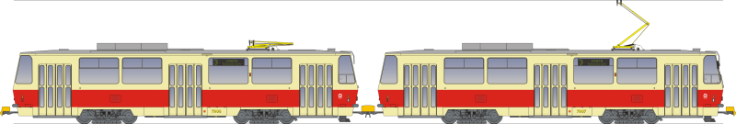
Súprava T6A5/I po modernizácii
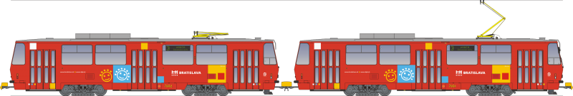
Súprava T6A5/I v červenom nátere

